
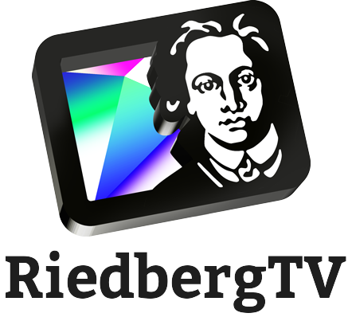

Agenda des Auftakttreffens der Stipendiatengruppe „RiedbergTV“
des 5. Jahrgangs WS 2015/16 des Deutschlandstipendiums an der Goethe-Universität

Datum: Dienstag, 15. Dezember 2015, 17 Uhr
Ort: Seminarraum 0|07 im Giersch Science Center, Campus Riedberg
Teilnehmer: ca. 16 Stipendiaten und Mentoren

17:00 Einführung durch Carsten Bauer

17:10 Brainstorming: Warum bin ich hier?
Erarbeitung eines gemeinsamen Plakates in Gruppen

17:30 Vorstellung der Ideen

17:45 Lars Gröber: Was haben wir uns gedacht?
Was für Videos und Formate gibt es bisher?

17:55 Sven Köppel: Einbettung in die eLearning-Welt der Goethe-Universität
Einladung zum Netzwerktag der Goethe-Universität am 17. Dezember

18:10 Carsten Bauer: Zeitplan, Organisation,

18:20 Schlussworte und Gruppenfoto

Dieses Dokument gibt es gedruckt zur Veranstaltung.
Umseitig: Wegbeschreibung zum GSC

Das Giersch-Science-Center auf dem Campus Riedberg
Euer Weg zum Auftakttreffen der Stipendiatengruppe „RiedbergTV“

Das GSC und das FIAS bilden einen Gebäudekomplex zwischen dem Otto-Stern-Zentrum (Hörsaalzentrum) und den Studentenwohnheimen. Der Haupteingang des GSC an der Max-von-Laue-Straße ist beleuchtet und nicht zu verfehlen.
